FEIRA CULTURAL DA CAATINGA:REGRAS PARA PARTICIPAÇÃO
- CONFIRMAÇÃO DA PARTICIPAÇÃO ATÉ 10/05/2018, INDICANDO DE QUAIS ESPAÇOS DA FEIRA VÃO PARTICIPAR;
- OS STANDS ESTADUAIS TERÃO DE 17 M² DE ÁREA;
- A LOGÍSTICA E DECORAÇÃO DO STAND SÃO DE RESPONSABILIDADE DE CADA ESTADO;
- PARA COMERCIALIZAÇÃO DOS PRODUTOS SUGERIMOS AS MAQUINETAS DE CRÉDITO OU DÉBITO;
- A ORGANIZAÇÃO DO STAND DEVE OCORRER NO PERÍODO DA TARDE DO DIA 18/06/2018.
ESPAÇOS DA FEIRA
Espaços da Feira | Especificação | Participação do Estado ( indicando o que irá trazer)
BODEGA DA CAATINGA (stand do Estado) | ALIMENTOS NÃO PERECÍVEIS  ARTESANATOS  PRODUTOS FARMACOLÓGICOS COM REGISTRO
ESPAÇO DA LEITURA E DO LIVRO | LIVROS RELACIONADOS COM TEMA SEMIÁRIDO-CAATINGA/ CORDEL/CARTILHAS DE DIVULGAÇÃO DE EXPERIÊNCIAS. POSSIBILIDADE DE LANÇAMENTOS DE LIVROS.
APRESENTAÇÃO ARTÍSTICA | 01 POR ESTADO
SEARA DA CIÊNCIA | EXPERIMENTOS DE TECNOLOGIAS APLICADAS AO SEMIÁRIDO-BIOMA CAATINGA DAS INSTITUIÇÕES GOVERNAMENTAIS E NÃO GOVERNAMENTAIS.
Vídeos | 5 VÍDEOS DE 1MIN A 5MIN PARA SEREM APRESENTADOS EM TOTENS AO LONGO DA FEIRA .

EMAIL: gtfeira@gmail.com / fatimafeitosa@hotmail.com/ 85. 32773743 / 85. 32779978
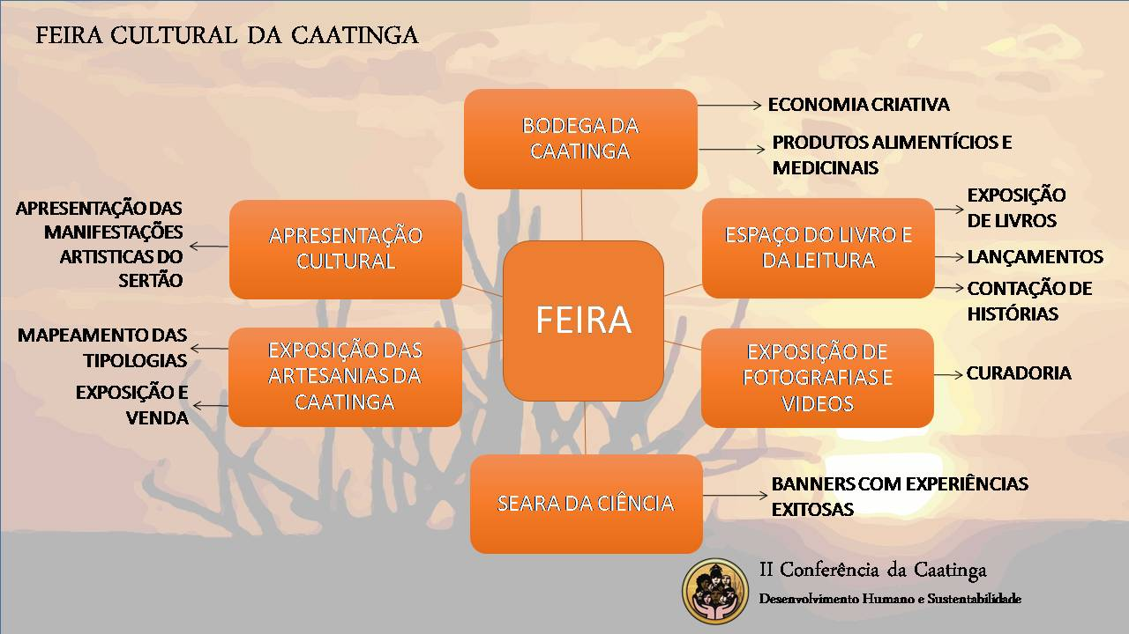
Anexo III – Regras para Participação na Feira Cultural da Caatinga

